Persbericht
Verdere uitbreiding: Surplex opent vestiging in Nederland
Toonaangevend industrieel veilinghuis wordt nu in twaalf Europese landen vertegenwoordigd. Full service, met 20 jaar marktervaring en meer dan 500 online veilingen per jaar op surplex.com.
Het industriële veilinghuis Surplex is vanaf nu vertegenwoordigd in twaalf Europese landen. Naast vestigingen in onder andere Italië, Spanje en Frankrijk wordt daar nu ook Nederland aan toegevoegd. Dit maakte het management enkele dagen geleden bekend in het hoofdkantoor in Düsseldorf, Duitsland.
In tegenstelling tot veel concurrenten heeft Surplex niet alleen een krachtig veilingplatform maar bieden zij opdrachtgevers en kopers ook een service aan die het mogelijk maakt om via het platform machines onderhands te kopen en te verkopen. Deze service is de afgelopen jaren uitgebreid tot een ISO-gecertificeerde dienstverlening. Surplex zorgt voor zijn klanten, geeft persoonlijk advies, stelt taxatierapporten op en waardeert machines. Na de aankoop dragen zij zorg voor demontage-, transport-, douane- en betalingsfaciliteiten. Op deze manier kan Surplex een aantrekkelijk totaalpakket aanbieden, zowel online als offline.
De bedrijfshistorie van Surplex gaat terug tot het jaar 1999. In 2009, in het midden van de financiële cisis, werd met behulp van de een nieuwe strategie Surplex GmbH in zijn huidige vorm opgericht door Michael Werker en Uli Stalter. In het totaal heeft Surplex dus meer dan 20 jaar ervaring in deze markt. Het succes van de heroprichting overtrof vanaf de start alle verwachtingen. Tussen 2010 en 2019 boekte de GmbH jaarlijks dubbele cijfers.
Andere online industriële veilinghuizen in Europa schieten veelal te kort op het gebied van service en diensten na verkoop. Aan de andere kant bestaan er veel klassieke machinehandelaren die sterk zijn in dienstverlening, zonder dat ze gebruik kunnen maken van een succesvol online veilingplatform. Surplex bracht direct het beste van deze werelden bij elkaar en maakte op deze manier een explosieve groei mee. Van 2009 tot 2019 is het aantal medewerkers van 15 naar ruim 200 gestegen. Hun omzet steeg tot circa 100 miljoen euro.
In 2013 volgde de stap naar internationalisering. In Italië werd met Surplex S.R.L. de eerste vestiging buiten Duitsland opgericht. Stapsgewijs volgden steeds meer kantoren in andere landen in Europa met Surplex Nederland B.V. als nieuwste vestiging.
De kern van het succes blijft het veilingplatform surplex.com, dat beschikbaar is in 16 talen en jaarlijks meer dan 55 miljoen pageviews registreert. In 2019 werden er meer dan 500 online veilingen georganiseerd, waarbij meer dan 55.000 lots werden verkocht. Op de eigen klantenservice van Surplex kunnen kopers in hun eigen taal terecht want daar worden meer dan 20 verschillende talen gesproken. Surplex staat op nummer 1 in Europa, voor het veilen van gebruikte machines voor metaal- en houtbewerking maar ook voor overige industriële sectoren.
Het bedrijf is van plan zijn marktpositie in Nederland aanzienlijk uit te breiden en op deze manier voor de gehele organisatie extra groei te genereren.

Contactpersonen:
Surplex GmbH Surplex Nederland B.V.
Dennis Kottmann Teun van Leeuwen
Theodorstr. 105 De Corridor 5C
40472 Düsseldorf 3621 ZA Breukelen
Duitsland Nederland
Tel.: +49 211 422737-28 Tel: +31 852007025
dennis.kottmann@surplex.com teun.van.leeuwen@surplex.com
www.surplex.com www.surplex.com
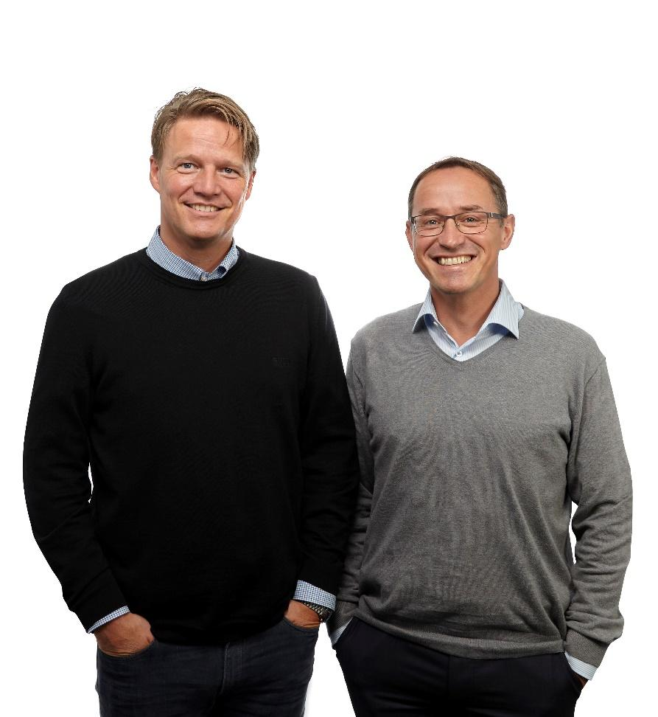
Afbeeldingen:

Bedrijfsleiders: Michael Werker (l.) en Ulrich Stalter (j.)
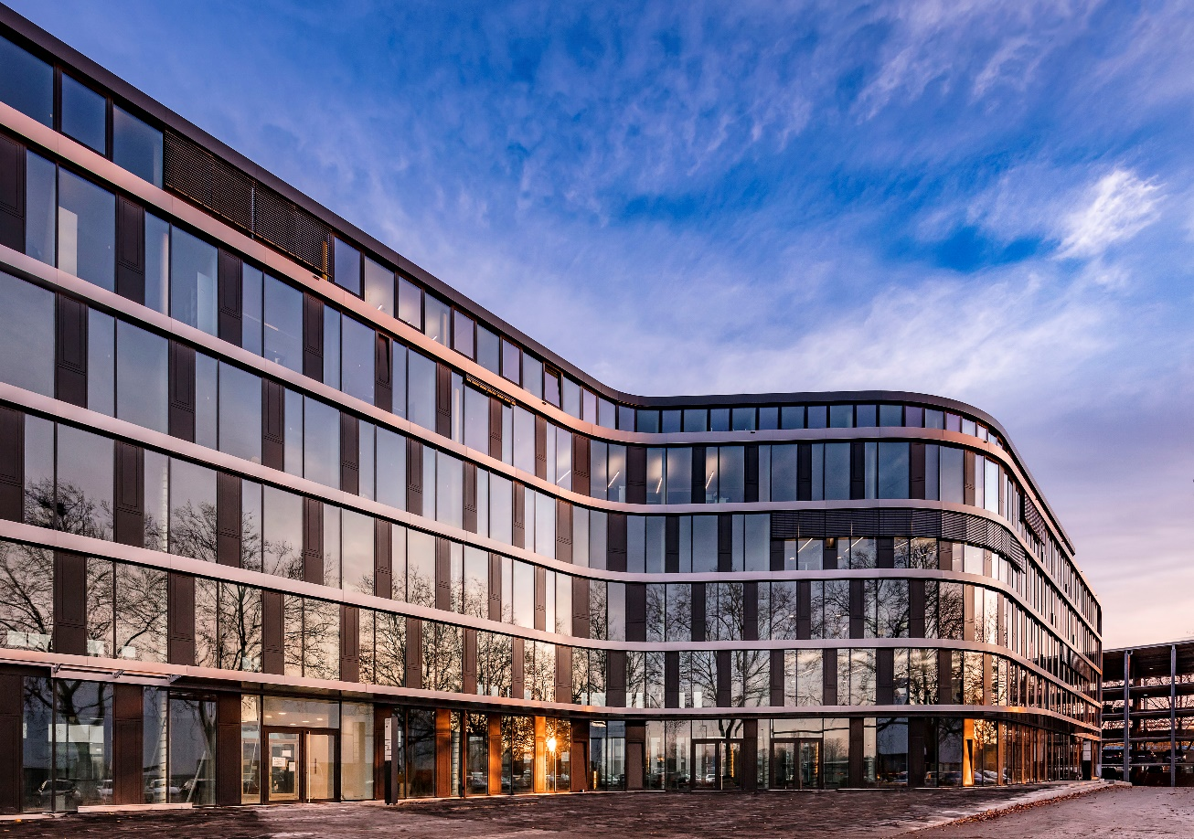
Hoofdkantoor: Theodorstraße 105 in Düsseldorf

